Eine Funktion in Tinkercad beschreiben

|  |
| --- |
| Wählt eine Funktion in Tinkercad aus, die ihr näher beschreiben möchtet.  Um welche Funktion geht es? |

|  |
| --- |
| Wo findet ihr diese Funktion auf der Programmoberfläche? |

|  |
| --- |
| Wozu könnt ihr die Funktion verwenden oder wann benötigt ihr diese Funktion? |

|  |
| --- |
| Wie verwendet ihr die Funktion. Was ist zu beachten?  Gibt es etwas, das schwierig ist? |

**Wörter, die euch beim Beschreiben helfen können. Verwendet sie, wenn möglich:**

antippen, ziehen, vergrößern, verkleinern, auswählen, markieren, rechts, links, oben, unten

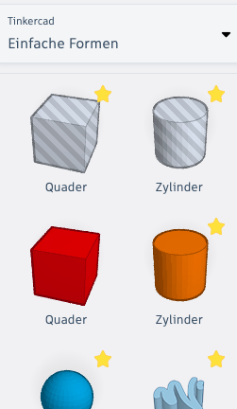**Funktion: Körper erstellen**

Wozu wird diese Funktion benötigt?

Wie verwendet man diese Funktion?

Autodesk screen shots reprinted courtesy

of Autodesk, Inc.

Gibt es hilfreiche Tipps zu der Funktion?

(Was ist zu beachten?)

**Funktion: Bohrung (Volumenkörper)**

Wozu wird diese Funktion benötigt?



Wie verwendet man diese Funktion?

Autodesk screen shots reprinted courtesy

of Autodesk, Inc.

Gibt es hilfreiche Tipps zu der Funktion?

(Was ist zu beachten?)

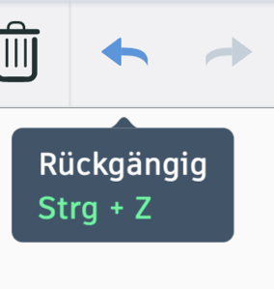**Funktion: Rückgängig (Wiederherstellen)**

Wozu wird diese Funktion benötigt?

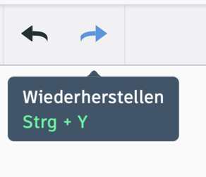

Wie verwendet man diese Funktion?

Gibt es hilfreiche Tipps zu der Funktion?

Autodesk screen shots reprinted courtesy

of Autodesk, Inc.

(Was ist zu beachten?)

**Funktion: Gruppieren (Gruppierung aufheben)**



Wozu wird diese Funktion benötigt?



Wie verwendet man diese Funktion?

Autodesk screen shots reprinted courtesy

of Autodesk, Inc.

Gibt es hilfreiche Tipps zu der Funktion?

(Was ist zu beachten?)

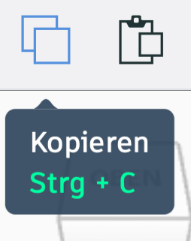**Funktion: Kopieren und Einfügen**

Wozu wird diese Funktion benötigt?

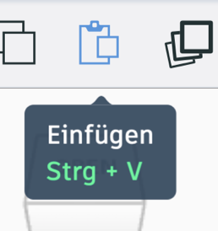

Wie verwendet man diese Funktion?

Autodesk screen shots reprinted courtesy

of Autodesk, Inc.

Gibt es hilfreiche Tipps zu der Funktion?

(Was ist zu beachten?)

**Funktion: Löschen**

Wozu wird diese Funktion benötigt?

Autodesk screen shots reprinted courtesy

of Autodesk, Inc.

Wie verwendet man diese Funktion?

Gibt es hilfreiche Tipps zu der Funktion?

(Was ist zu beachten?)

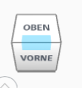**Funktion: Arbeitsebene bewegen**

Wozu wird diese Funktion benötigt?

Wie verwendet man diese Funktion?

Autodesk screen shots reprinted courtesy

of Autodesk, Inc.

Gibt es hilfreiche Tipps zu der Funktion?

(Was ist zu beachten?)

**Funktion: Vergrößern (verkleinern)**

Wozu wird diese Funktion benötigt?

Autodesk screen shots reprinted courtesy

of Autodesk, Inc.

Wie verwendet man diese Funktion?

Gibt es hilfreiche Tipps zu der Funktion?

(Was ist zu beachten?)

**Funktion: Ausgangsansicht**

Wozu wird diese Funktion benötigt?

Autodesk screen shots reprinted courtesy

of Autodesk, Inc.

Wie verwendet man diese Funktion?

Gibt es hilfreiche Tipps zu der Funktion?

(Was ist zu beachten?)

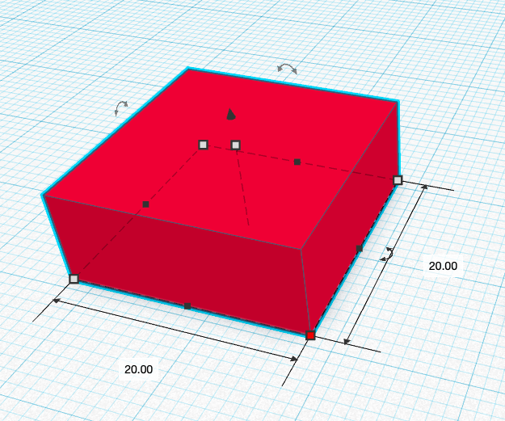**Funktion: Körpermaße (Länge, Breite Höhe) verändern**

Wozu wird diese Funktion benötigt?

Autodesk screen shots reprinted courtesy

of Autodesk, Inc.

Wie verwendet man diese Funktion?

Gibt es hilfreiche Tipps zu der Funktion?

(Was ist zu beachten?)

**Funktion: Körper nach oben verschieben**

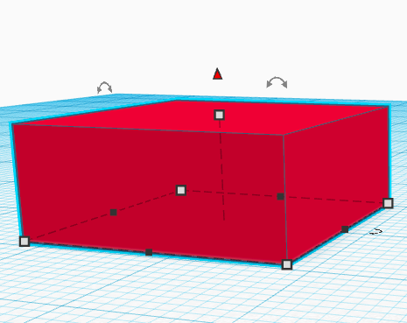

Wozu wird diese Funktion benötigt?

Autodesk screen shots reprinted courtesy

of Autodesk, Inc.

Wie verwendet man diese Funktion?

Gibt es hilfreiche Tipps zu der Funktion?

(Was ist zu beachten?)

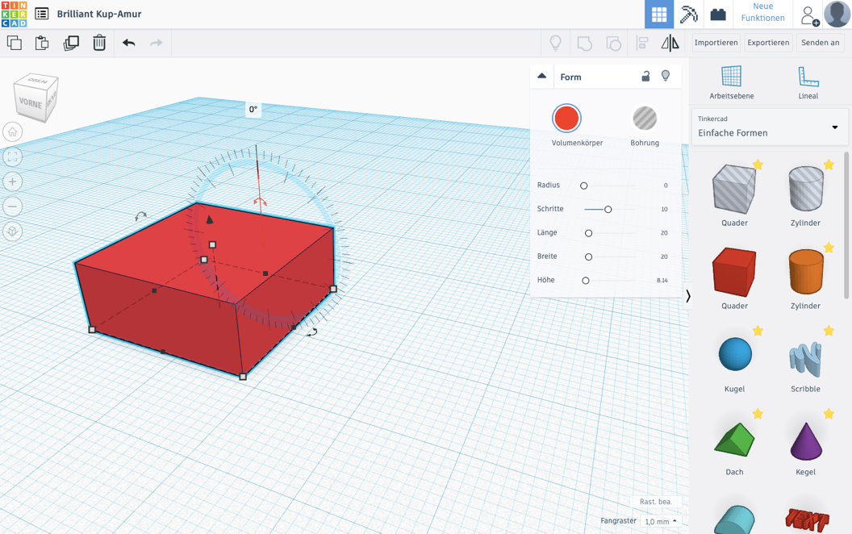**Funktion: Körper drehen**

Wozu wird diese Funktion benötigt?

Autodesk screen shots reprinted courtesy

of Autodesk, Inc.

Wie verwendet man diese Funktion?

Gibt es hilfreiche Tipps zu der Funktion?

(Was ist zu beachten?)

**Modell „Schwamm und Kreide“ konstruieren**

1. Nehmt Messungen vor und bestimmt die Breite, Länge und Höhe (BxLxH) eines Schwamms und eines Kreidestücks.
2. Tragt die Maße in der Skizze ein:

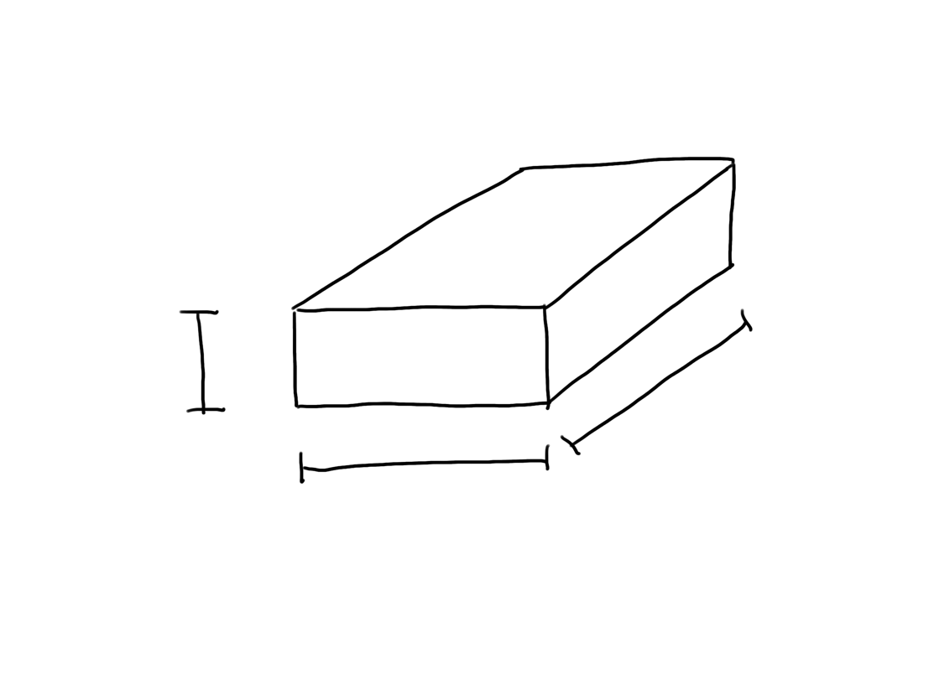

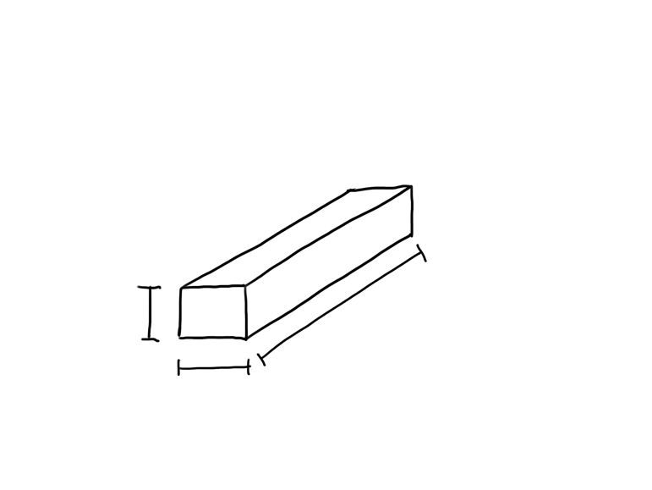

Schwamm

Kreide

Höhe:

Länge:

Höhe:

Breite:

Länge:

Breite:

1. Konstruiert zu diesem Bild ein digitales Modell in Tinkercad mit den ermittelten Maßen.

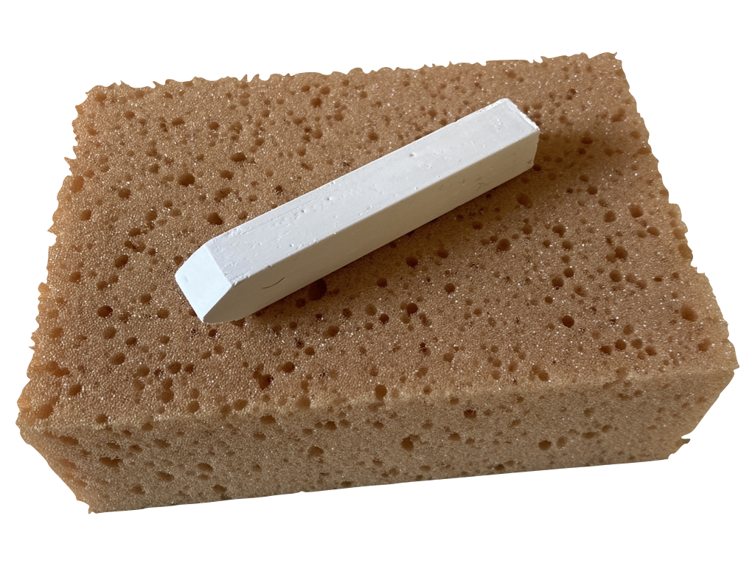

**Modelle aus mehreren Körpern konstruieren**

1. 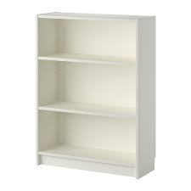Konstruiere ein Modell dieses Regals.
2. Versucht möglichst wenige Körper/Bohrungen zu verwenden.
3. Konstruiert im Maßstab 1:10 (10cm im Modell entsprechen 100cm in der Wirklichkeit)
4. Beschreibt euren Konstruktionsprozess

|  |
| --- |
| * 1. Welche Formen habt ihr verwendet?   2. Warum kann man das Regal nicht mit weniger Teilen als in eurem Beispiel konstruieren? Begründet. |

Plane zunächst alleine:

|  |  |  |  |  |  |  |  |  |  |  |  |  |  |  |  |  |  |  |  |  |  |  |  |  |  |  |  |
| --- | --- | --- | --- | --- | --- | --- | --- | --- | --- | --- | --- | --- | --- | --- | --- | --- | --- | --- | --- | --- | --- | --- | --- | --- | --- | --- | --- |
| Benötigte Körper und Bohrungen   |  |  |  |  |  | | --- | --- | --- | --- | --- | | Körper | Anzahl |  | Bohrungsform | Anzahl | |  |  |  |  |  | |  |  |  |  |  | |  |  |  |  |  | |  |  |  |  |  |  |  | | --- | | So würde ich beim Bauen vorgehen (Beschreibe in Stichworten einzelne Schritte)  1.______________________________________________________________  2. ______________________________________________________________  3. ______________________________________________________________  4. ______________________________________________________________  5. ______________________________________________________________  6. ______________________________________________________________  Für weitere Beschreibungen kannst du die Rückseite verwenden | | **Wortspeicher / Hilfen**  Würfel:  Quader:  Prisma:  Pyramide:  Zylinder:  Kegel:  **Hilfen zum Beschreiben**  Wenn ich zwei Körper **gruppiere**, wird daraus **ein** Körper.  Wenn ich eine **Bohrung** und einen **Körper** gruppiere, entsteht ein **Loch im Körper**.  Ich muss den Würfel an der rechten Seite/ Kante des Quaders **ausrichten**. |

Plant gemeinsam:

|  |  |  |  |  |  |  |  |  |  |  |  |  |  |  |  |  |  |  |  |  |  |  |  |  |
| --- | --- | --- | --- | --- | --- | --- | --- | --- | --- | --- | --- | --- | --- | --- | --- | --- | --- | --- | --- | --- | --- | --- | --- | --- |
| Benötigte Körper und Bohrungen. Auf diese Planungsschritte haben wir uns geeinigt:  Nutzt die Rückseite, wenn der Platz nicht ausreicht.   |  |  | | --- | --- | | Körper | Anzahl | |  |  | |  |  | |  |  | |  |  | |  |  | | Bohrungsform | Anzahl | |  |  | |  |  | |  |  | |  |  | |  |  |   Schreibt mit einem farbigen Stift in euer Planungsblatt welche Planänderungen ihr beim Bauen vornehmen musstet.  Begründet eure Planänderungen:  Konsequenzen: Darauf wollen wir bei der nächsten Planung besonders achten: |